HEAD
- Head bending / flexion
- Head / extension
- Head turning away
- Facing head towards each other

FACE
MANTRAKSHAR
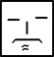
 |  | भ्रू समुल्लसन
 |  | भ्रू कुर्मावर्तन
 |  | भ्रूकुटि उत्कर्षण
 |  | नासा संपीड़न
 |  | नासा विस्फारण
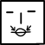 |  | अधर स्फुरण

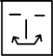 |  | वक्त्र कोण उत्थानन
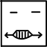 |  | वक्त्र विस्तारण

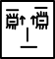
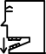 | opening jaw / of mandible | वक्त्र / हनु विकासन | digastric , mylohyoid
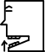 |  | वक्त्र / हनु संकुचन
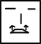 |  | ऊर्ध्व अधर उत्कर्षण
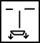 |  | अधो अधर उत्कर्षण
 | retrusion / retraction | जिह्वा अंतर्धान
 | dorsiflexion | जिह्वा लोमारि / जिह्वा शोषण
 | protrusion / protraction | जिह्वा प्रसारण /

 | ventroflexion | जिह्वा कुञ्चन
- retroflexion
- Winking
- Biting lips
- open front view
- Both lips sideward
- Silent lips
- spitting
- Crying eyes
- Watering
- Bleeding
- Bleeding eyes
- Injured
- black

